ЧЕЛЯБИНСКАЯ ОБЛАСТЬ

АДМИНИСТРАЦИЯ
ЗЛАТОУСТОВСКОГО ГОРОДСКОГО ОКРУГА
ПОСТАНОВЛЕНИЕ

27.09.2024 г. | № | 323-П/АДМ
г.Златоуст
Об установлении публичного сервитута

Рассмотрев представленные документы, руководствуясьст.39.37, ст. 39.38, ст. 39.43, ст.39.45, ст. 39.46. Земельного кодекса Российской Федерации, ст. 3.6. Федерального закона «О введении в действие Земельного кодекса Российской Федерации», на основании ходатайства публичного акционерного общества «Россети Урал» (ОГРН 1056604000970) от 15.07.2024 г.,
ПОСТАНОВЛЯЮ:
- Утвердить границы публичного сервитута (приложение 1).
- Установить публичный сервитут в границах в соответствии с приложением 1 к настоящему постановлению.
- Утвердить перечень земельных участков (земель) в границах действия сервитута (приложение 2).
- Цель установления публичного сервитута – для эксплуатации существующих объектов электросетевого хозяйства в соответствии с п. 3 ст. 3.6 Федерального закона от 25.10.2001 г. № 137-ФЗ «О введении в действие Земельного кодекса Российской Федерации» - сооружения – «ВЛ-0,4кВ ул. Щорса № 1-59; 2-70 от ТП№207».
- Срок публичного сервитута: 49 лет.
- Правила установления охранных зон объектов электросетевого хозяйства и особых условий использования земельных участков, расположенных в границах таких зон, утверждены Постановлением Правительства Российской Федерации от 24.02.2009 г. № 160.
- Сроки и график выполнения работ при осуществлении деятельности, для обеспечения которой устанавливается публичный сервитут: размещениесооружения – «ВЛ-0,4кВ ул. Щорса № 1-59; 2-70 от ТП№207»осуществляется в течение всего срока действия публичного сервитута.
- Срок, в течение которого использование указанных в настоящем постановлении земельных участков(земель) в соответствии с их видами разрешенного использования будет невозможно или существенно затруднено в связи с осуществлением сервитута – не устанавливается.
- Обязатьпубличное акционерное общество «Россети Урал» привести земельные участки(земли) в состояние, пригодное для их использования в соответствии с видами разрешенного использования, в срок не позднее, чем три месяца после завершения эксплуатации (консервации, сноса) инженерного сооружения, для размещения которого был установлен публичный сервитут.
- Плата за публичный сервитут не устанавливается, в том числе в случае установления публичного сервитута в отношении земельных участков, находящихся в частной собственности.
- Поручить органу местного самоуправления «Комитет по управлению имуществом Златоустовского городского округа» направить копию настоящего постановления в филиал ППК «Роскадастр» по Челябинской области.
- Публичный сервитут считается установленным со дня внесения сведений о нем в Единый государственный реестр недвижимости.
- Пресс-службе Администрации Златоустовского городского округа (Валова И.А.) разместить настоящее постановление на официальном сайте Златоустовского городского округа в сети «Интернет» в течение 5 рабочих дней.
- Организацию выполнения настоящего постановления возложить на руководителя органа местного самоуправления «Комитет по управлению имуществом Златоустовского городского округа» ТуровуЕ. В.
Заместитель Главы Златоустовского городского округа по имуществу и финансам | 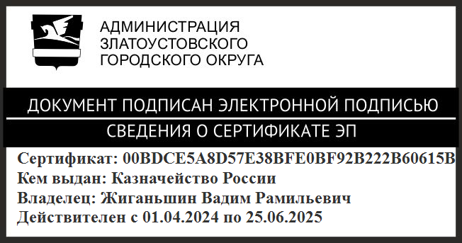 | В.Р. Жиганьшин

Рассылка: Росреестр, КУИ ЗГО, УАиГ, пресс-служба, прокуратура
ПРИЛОЖЕНИЕ 1
Утверждено
постановлением Администрации
Златоустовского городского округа
от 27.09.2024 г. № 323-П/АДМ
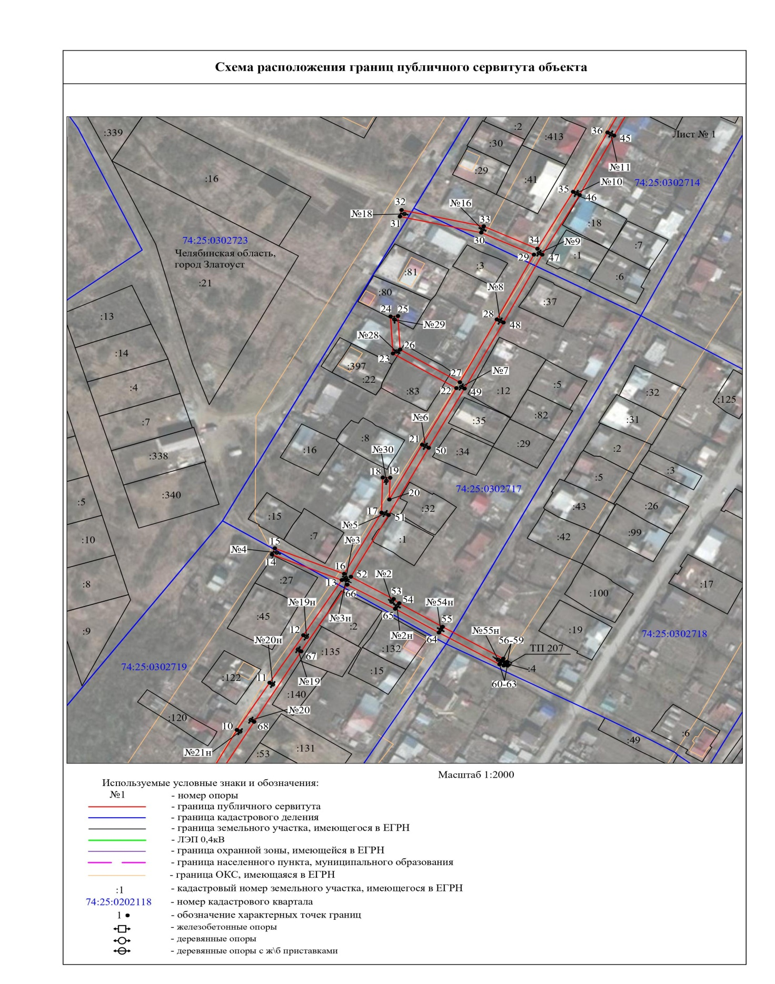

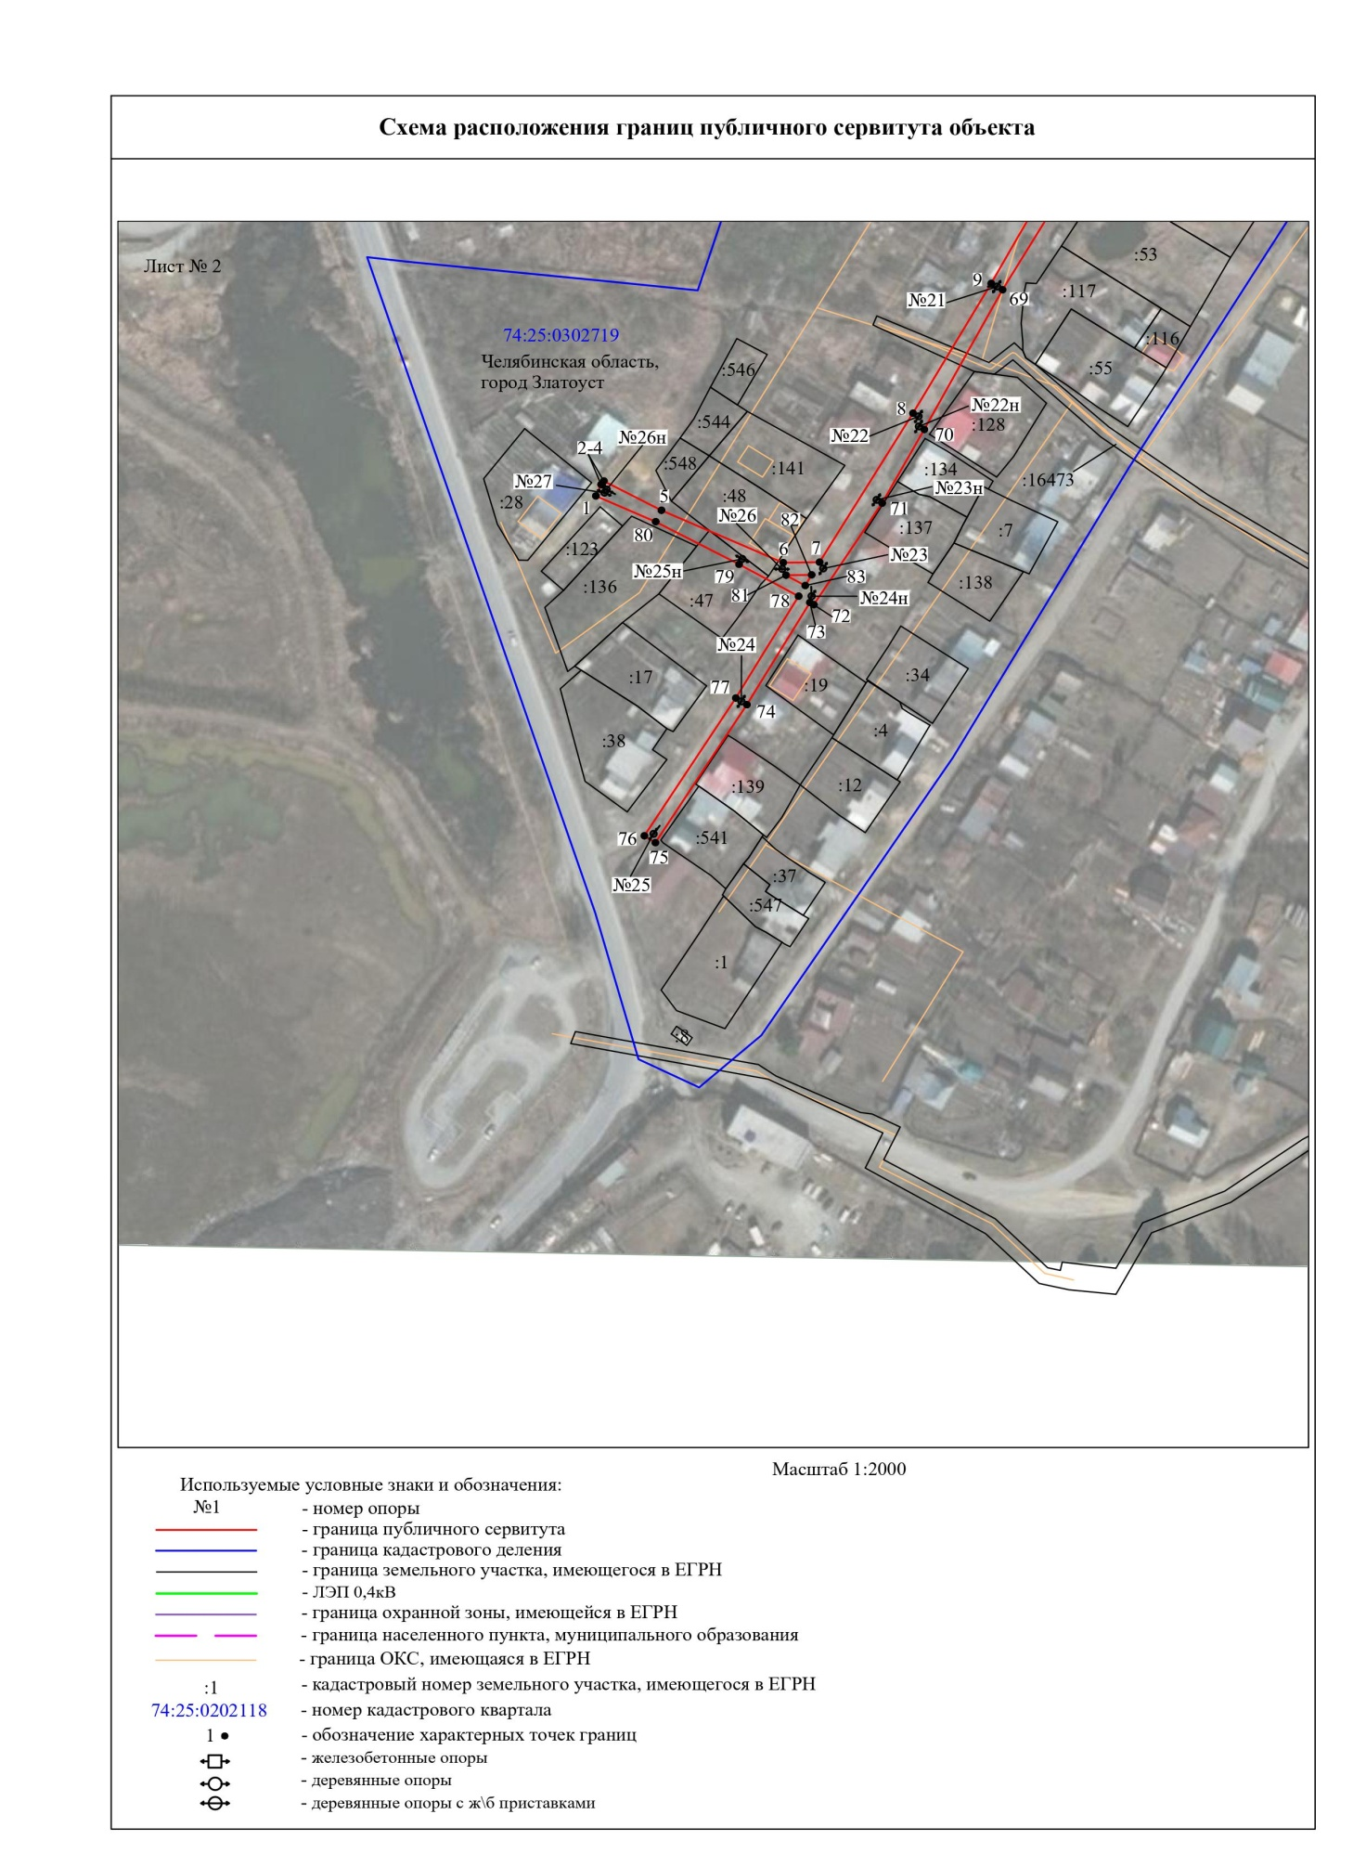

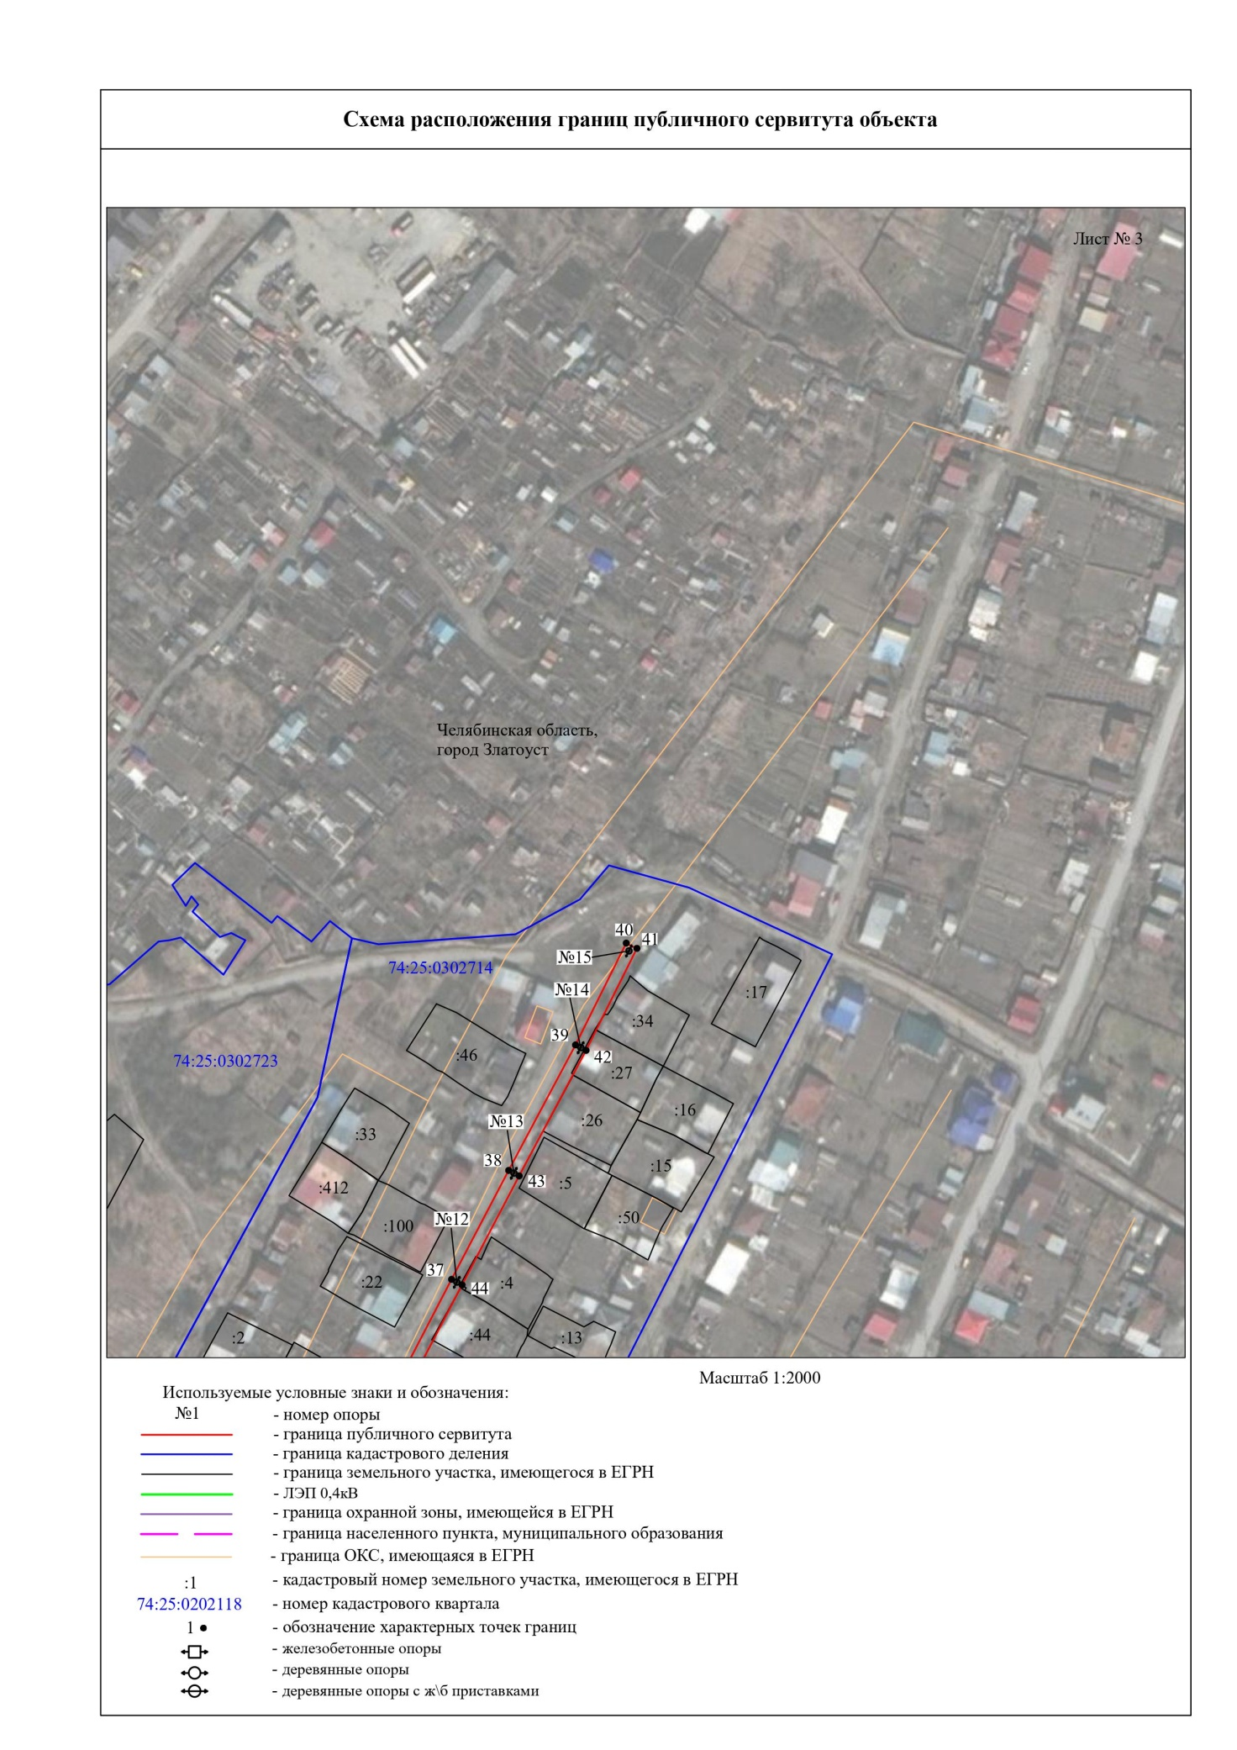

ПРИЛОЖЕНИЕ 2
Утверждено
постановлением Администрации
Златоустовского городского округа
от 27.09.2024 г. № 323-П/АДМ

Перечень земельных участков (земель)
1 | 74:25:0302714:27 | Челябинская область, г Златоуст, ул им Н.А. Щорса, д. 64
2 | 74:25:0302714:34 | Челябинская область, г Златоуст, ул им Н.А. Щорса, д. 66
3 | 74:25:0302714:4 | Челябинская область, г Златоуст, ул им Н.А. Щорса, д. 54
4 | 74:25:0302714:44 | Челябинская область, г. Златоуст, ул. им. Н.А.Щорса, д. 52
5 | 74:25:0302717:1 | Челябинская область, г Златоуст, ул им Н.А. Щорса, д. 26
6 | 74:25:0302717:80 | Челябинская область, г Златоуст, ул им В.Г. Короленко, д. 16
7 | 74:25:0302717:83 | Челябинская область, г Златоуст, ул им Н.А. Щорса, № 35
8 | 74:25:0302718:4 | Челябинская область, г. Златоуст, ул. Трудовая
9 | 74:25:0302719:2 | Челябинская область, г Златоуст, ул им Н.А. Щорса, д. 22
10 | 74:25:0302719:47 | Челябинская область, г Златоуст, ул им Н.А. Щорса, д. 5
11 | 74:25:0302719:48 | Челябинская область, г Златоуст, ул им Н.А. Щорса, д. 7
12 | 74:25:0000000:16473 | Челябинская область, г Златоуст, пос. Кировский
13 | 74:25:0302714 | Земли кадастровых кварталов, собственность на которые не разграничена
14 | 74:25:0302717 | Земли кадастровых кварталов, собственность на которые не разграничена
15 | 74:25:0302718 | Земли кадастровых кварталов, собственность на которые не разграничена
16 | 74:25:0302719 | Земли кадастровых кварталов, собственность на которые не разграничена
17 | 74:25:0302723 | Земли кадастровых кварталов, собственность на которые не разграничена

